管理体系审核记录表
过程与活动、  抽样计划 | 涉及条款 | 受审核部门：管理层 主管领导：张建伟、黄云 陪同人员：赵昌禹 | 判定
 |  | 审核员：伍光华 审核时间：2020.4.22
审核条款：QEO:4.1理解组织及其环境、4.2理解相关方的需求和期望、4.3 确定管理体系的范围、4.4质量/环境管理体系及其过程、5.1领导作用和承诺、5.2质量/环境/职业健康安全方针、5.3组织的岗位、职责和权限、O5.4协商与参与、6.1应对风险和机遇的措施、6.2质量/环境目标及其实现的策划、Q6.3变更的策划、9.3管理评审、10.1改进、10.3持续改进，
标准/规范/法规的执行情况、上次审核不符合项的验证、认证证书、标志的使用情况、投诉或事故、监督抽查情况、体系变动
企业基本信息 |  | 面谈人员：最管理者：张建伟，管代张建伟 ，  公司成立于2016年1月29日，法人代表彭开云，注册地址：江西省宜春市樟树市张家山工业园。经营范围火化机、焚烧炉、祭祀炉、尾气净化设备、太平柜、水晶棺、瞻仰台、空气净化室的生产。  查到了企业的营业执照，经营范围包括了认证范围内产品。
领导作用和承诺、组织的岗位职责和权限 | QEO：5.1，5.3 | 据管代张建伟介绍，公司管理体系运行已满4个多月。对部门及其职责进行了规定，设有办公室、采购部、销售部、生产部，编制了岗位职责汇编，以文件上发的形式沟通各部门的职责及各部门之间工作的联系。  总经理张建伟，主要负责公司全面工作，日常主要侧重于公司财务及市场工作，根据体系的要求，负责组织制定方针、目标，管理评审等工作；确保本公司三体系所需的过程得到建立、实施和保持；在全公司范围内促进满足顾客要求意识、环境保护意识、职业健康安全意识的形成和提高；就体系有关事宜对外联系。  总经理主持建立了质量环境职业健康安全管理体系，对管理体系的运行和保持进行了适当的授权，提供了必需的资源，能履行其管理承诺。  组织从2019年12月开始运行三体系，组织了内审员培训，识别了生产的过程及其相互关系，企业提供《管理手册》，依据GB/T19001-2016/ISO9001:2015、GB/T24001-2016/IS014001:2015、ISO45001:2018标准。2019.12.5发布，2019.12.5实施；总经理张建伟批准。任命管代：张建伟；职业健康安全事务代表：孙炳生，现有手册从发布实施以来已经运行 4个月以上。
理解组织及其环境 | QEO：4.1 | 提供《管理手册》，对公司地理位置、国内市场地位、法律法规要求、公司内部文化观价值观、内外部环境变化等均作出描述。  与总经理张建伟沟通，简单介绍了公司发展历程、公司文化的形成与发展、长短期发展目标、价值观的沟通，并对如何创造公司良好的内部环境提出要求，对公司目前所处的外部环境也做了简单分析。公司介绍，销售的产品在国内居于领先地位，在行业内占据一定市场地位。  提供有《组织的内外重要环境因素分析表》，识别了相关内容，确定了监视、评审方法、责任部门、监视频率等。如内部因素：从人力、财务、过程环境、市场营销能力等，外部因素从经济因素、政治因素、竞争力、市场需求等方面。监视评审方法：网上收集、沟通会、政府部门获取。
理解相关方的需求和期望 | QEO：4.2 | 相关方包括顾客、股东、员工、供应商、竞争对手、社会团体等。相关方期望和要求为价格、安全性、合同协议、行业规范标准等。识别的方法为：主动调查、水平对比等。检测指标或项目：顾客满意度、客户投诉率、供方评价表等。  基本识别了与组织管理体系有关的相关方和要求。
质量/环境/职业健康安全/职业健康安全管理体系的范围 | QEO：4.3 | 经确认企业的管理体系范围是：  Q：火化机、焚烧炉、祭祀炉、尾气净化设备、太平柜、水晶棺、瞻仰台、空气净化室的生产  E：火化机、焚烧炉、祭祀炉、尾气净化设备、太平柜、水晶棺、瞻仰台、空气净化室的生产及其所涉及场所的环境相关管理活动  O：火化机、焚烧炉、祭祀炉、尾气净化设备、太平柜、水晶棺、瞻仰台、空气净化室的生产及其所涉及场所的职业健康安全相关管理活动  体系自运行以来范围没有变化
质量/环境/职业健康安全管理体系及其过程 | QEO：4.4 | 公司按照 GB/T19001-2016 和 GB/T24001-2016、ISO45001:2018 标准的要求识别了质量/环境/职业健康安全管理所需的过程及相互作用，识别了质量和环境、职业健康安全管理体系涉及的各个过程：  a) 确定这些过程所需的输入和期望的输出；  b) 确定这些过程的顺序和相互作用；  c) 建立了程序文件、管理制度、作业指导书、检验规程等明确了各个过程所需的准则和方法，并明确了目标。  d) 规定了每个过程所需的资源；  e) 规定与这些过程相关的责任和权限；  f) 针对这些过程识别和确定了质量管理活动的风险、机会以及所需的措施；  g) 对这些过程进行了评价，暂无所需的变更；  h) 公司通过绩效评价、内部审核、管理评审等以期对质量/环境/职业健康安全管理管理体系得到改进。  公司按照标准建立了文件化的质量/环境/职业健康安全管理体系，编制了质量／环境/职业健康安全手册，流程性文件、管理制度、作业指导书、检验规程等；并对各个过程的监控进行了记录，形成了相关文件化信息，为过程运行提供了支持，以证实过程按照策划执行。
方针 | QEO：5.2 | 企业已经制定质量、环境、安全方针，具体包含在《管理手册》，公司的质量、环境、职业健康安全方针是：  质量方针：质量至上、持续创新、诚实守信、顾客至上  环境职业健康安全方针：预防为主，降低风险；遵章守法，创造和谐  查领导层参与制定管理体系方针的情况，是否熟悉组织的管理体系方针内容、含义：  总经理张建伟，管代张建伟，按照标准要求制订的方针，并介绍了方针的含义，对体系知识的学习还需加强。管理评审对质量、环境、职业健康安全方针的适宜性作了评审，判定适宜，适合公司的发展需求。质量、环境和职业健康安全方针符合标准要求。
组织的角色、职责和权限 | QEO：5.3 | 最高管理者明确了各部门和各岗位的职责和权限，以确保管理体系符合各项标准的要求，并确保各个过程获得其预期输出，向最高管理者报告质量、环境、职业健康安全管理体系的绩效及改进机会，确保整个组织推动以顾客为关注焦点，确保在策划和实施管理体系变更时保持其完整性。经查每个部门均有部门职责和权限，各岗位的职责和权限、任职要求在《岗位任职要求》中得到规定。经查问组织内的职责和权限基本得到沟通，通过文件发布、传达、会议、培训等了解有关职责和权限。同总经理交谈，对于自身职责权限比较清楚。
应对风险和机会的措施 | Q：6.1  EO： 6.1.1 | 编制有《风险和机遇的应对控制程序》，对组织内外的风险和机遇进行了策划。提供《风险和机遇评估分析表》，识别了风险和机遇来源、风险和机遇内容、管理措施、责任部门、实时时间、评价措施等，应对措施：与风险、机遇相适应。
目标和措施计划（管理方案） | QEO：6.2 | 查《管理手册》，制定了公司目标，并在管理体系所需的相关职能、层次和过程上建立目标考虑了适用的要求，并与产品和服务的符合性以及增强顾客满意有关，均可测量，并与方针基本一致。目标以公告、会议形式传达、培训和内部沟通等形式进行了沟通。  质量目标：  产品出厂合格率100%；  客户满意度大于92分  环保安全目标：  固体废弃物分类处置率100%；  火灾事故为0  组织对公司质量、环境、职业健康安全目标、指标予以分解，并在相关职能层次部门建立分目标，查见《质量\环境\职业健康安全目标分解考核表》，2020.4.20日完成情况：  质量\环境\职业健康安全目标分解考核表  (2020年1-2020年4月)  部门 目标 考核方式 考核结果 完成情况 备注  公司 产品出厂合格率100% 合格数÷总数×100% 出厂合格率100% 已经完成  产品一次交验合格率≥95% 合格数÷总数×100% 交验合格率100% 已经完成  顾客满意率大于92分 评定数÷总数×100% 顾客满意率97.2分 已经完成  火灾、触电机械伤害控制事故为0 查看触电、火灾、机械伤害事故记录 没有发生事故 已经完成  职业病发病为0 查看职业健康体检报告 经体检没有发生职业病 已经完成  固体废弃物分类处置 噪声\粉尘达标排放 符合数量÷检查数量×100%。 固体废弃物分类处置率100& 噪声\粉尘排放达标 已经完成  办公室 文件受控率达100% 有效使用数÷总数×100% 文件受控100% 已经完成  培训合格率达100% 合格人次数÷总人次数×100% 培训合格100% 已经完成  触电、火灾事故为0、 查看触电、火灾事故记录 触电、火灾事故0发生 已经完成  固废分类处置率100%； 符合数量÷检查数量×100%。 固废分类处置率100%； 已经完成  销售部 合同履约率达100% 合同完成数÷总数×100% 合同履约率100% 已经完成  顾客满意率达92% 执行顾客满意度调查分析 评定数÷总数×100% 顾客满意率97.2分 已经完成  固废分类处置率100% 符合数量÷检查数量×100%。 固废分类处置率100% 已经完成  火灾、触电事故发生次数为0 查看触电、火灾事故记录 火灾、触电事故0 已经完成  采购部 供方评定合格率100% 合格数量÷检查总数量×100%。 供方评定合格100% 已经完成  固废分类处置率 符合数量÷检查数量×100%。 固废分类处置率100% 已经完成  火灾、触电事故发生次数为0 查看触电、火灾事故记录 没有发生事故 已经完成  生产部 产品一次交验合格≥95% 查看检验记录 产品一次交验合格率100% 已经完成  产品出厂合格率100% 合格数÷总数×100% 产品出厂合格率100% 已经完成  生产设备设施完好率90%以上 完好数÷总数×100% 合格数÷总数×100% 生产设备设施完好率100% 已经完成  火灾、触电、机械伤害事故为0； 查看触电、火灾、机械伤害事故记录 没有发生火灾、触电、机械伤害事故 已经完成  合理处置固体废弃物； 固废分类处置率100%； 符合数量÷检查数量×100%。 固废分类处置100%； 已经完成  考核人:张建伟 考核时间：2020.4.20
变更的策划 | Q：6.3 | 总经理介绍变更时应考虑到：变更目的及其潜在后果；管理体系的完整性；资源的可获得性；责任和权限的分配或再分配。并要求对变更管理体系应进行评审，确保文件的适宜性，经批准后发布实施。
协商与参与、安全事务代表 | 0：5.4 | 公司经选举确定职业健康安全事务代表是孙炳生，  a）负责职工代表大会的日常工作，检查、督促职工代表大会决议的执行；  b）负责召开讨论有关工资、福利、劳动安全卫生、社会保险等涉及职工切身利益的会议，代表员工反映员工的建议和意见；  c）接收、处理外部职业健康安全信息；  d）交流各级职能部门间产生的职业健康安全信息；  e）收集、处理和反馈员工所关心的职业健康安全问题；  f）参与职业健康安全工作方针和程序的制定、评审和实施；  g）参与影响作业场所人员职业健康安全的任何变化的讨论。  由于公司福利待遇正常发放，员工无抱怨，目前信息交流机制畅通。  现有的沟通渠道和方法能满足要求。审核中未发现因沟通不利不及时而造成（影响）某项工作不能正常运行的情况。
管理评审 | QEO：9.3 | 查看《管理评审程序》，基本符合要求。2020.4.9日进行了管理评审。  查看 “管理评审计划”，由张建伟签发；内容包括；评审目的、评审时间、参加部门人员、评审输入内容等。  管理评审输入:包括组织的战略方向、与管理体系相关的内外部因素的变化，顾客满意和相关方的反馈，目标的实现情况，监视和测量结果，内部审核结果，外部供方的绩效，资源的充分性，应对风险和机遇所采取的措施，重要环境因素，重要危险源，合规义务履行情况，事件调查、纠正和预防措施，改进的机会等。管理评审的输入基本充分。查到各部门汇报材料，有参加人员签到表。  管理评审输出：  查看了总经理批准的“管理评审报告”，对公司体系文件的符合性，国家、地方及行业相关法规、标准的执行情况，风险和机遇的应对情况，产品质量情况，内审实施情况、相关方投诉情况、管理目标完成情况、管理体系的适宜性、有效性、充分性做出了评价。评审结论：公司的管理体系是适宜的、充分的和有效的，达到了顾客满意和持续改进的目的。  提出了3项改进措施:  - 加强供应商质量控制；  - 加强内部管理，提高人员综合素质；  - ISO管理体系文件改进；  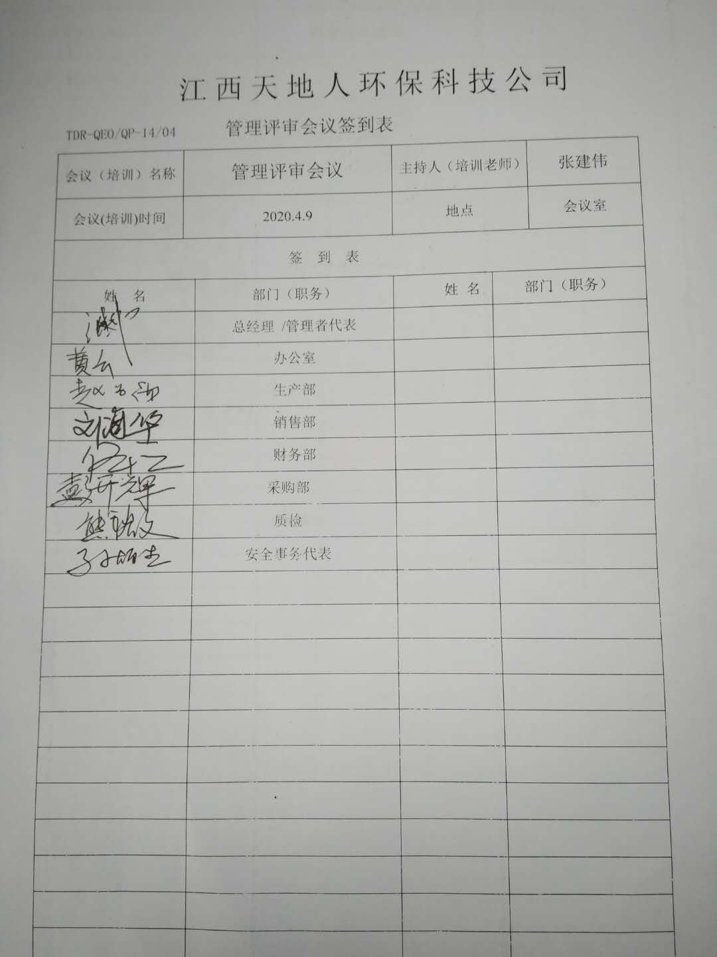  管理评审的策划及实施符合要求。
改进 | QEO：10.1、10.3 | 管理者代表根据总经理意图组织持续改进过程的策划工作，由办公室实施持续改进过程的管理。公司体系运行的持续改进，是通过方针、目标、管理方案的制定与实施，通过内外部的审核结果，管理评审的开展，分析和评价结果、纠正预防措施的实施，促进管理体系的持续改进。并通过对各项工作的考核，不断提出改进要求，全员的质量、环保、职业健康意识、安全意识有较大的提高，持续改进了管理体系的有效性。
标准/规范/法规的执行情况、上次审核不符合项的验证、认证证书、标志的使用情况、投诉或事故、监督抽查情况、体系变动 |  | 公司执行 GB/T19001-2016/ISO 9001:2015、GB/T24001-2016/ISO 14001:2015及ISO45001：2018标准，遵守与企业相关的法律法规和地方政策，产品执行企业标准；上次审核发现的一个一般不符合项，经现场查验均按要求进行了整改，验证合格。认证证书主要为企业招投标使用，产品、包装上未使用相关标志；目前为止未发生顾客投诉和事故情况；暂时没有国家/地方抽查，未受到上级主管部门有关质量、环境问题、职业健康安全的行政处罚。体系运行正常没有变动。
验证资质 |  | 提供了组织营业执照有效。

说明：不符合标注N

